Уже в первом классе я веду работу по проектной деятельности учащихся. Положительным моментом в подготовке учащихся к такой деятельности является выполнение дизайн- упражнений. Они представляют собой творческие задания. Учитывая то, что учащиеся впервые выполняют творческие проекты, я заранее провела родительское собрание, рассказала, что творческий проект – это изделие, выполненное самостоятельно школьником от идеи до её реализации при активной консультации учителя. Я попросила родителей оказать содействие в определении темы проекта, подборе материалов и организации непосредственной помощи.
Было решено сделать проект на тему «Наши игры и игрушки». Оформить проект решили в виде детского развлекательно- познавательного журнала «Об играх и игрушках». Трудились все: дети и родители. Журнал создавали целую неделю. Затем состоялась защита проекта.
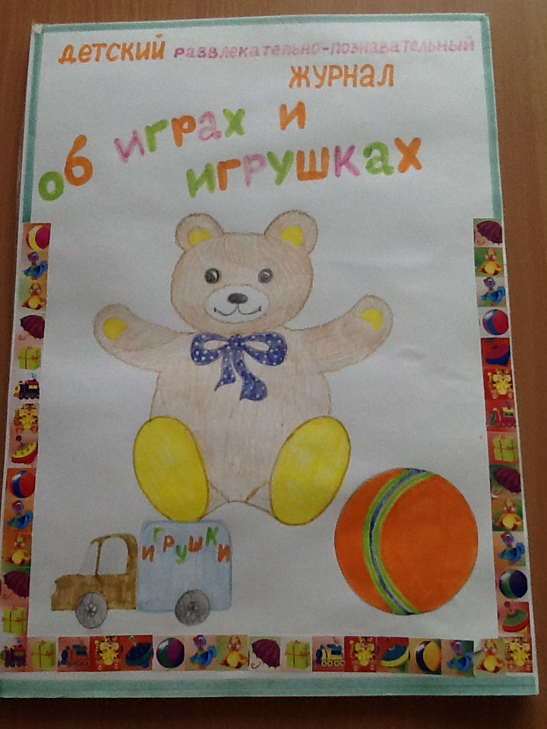
На первых страницах нашего журнала мы поместили рисунки, на которых изобразили своих друзей детства. Это наши любимые игрушки-куклы, машины, роботы, человек-паук, мягкие игрушки. Все они нам очень дороги. Мы рассказали о том, как мы с ними играем, откуда они у нас появились, как мы их бережём.
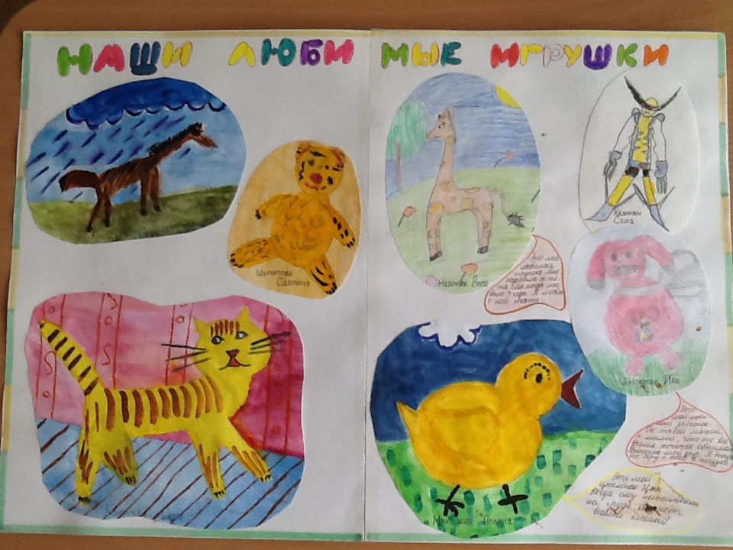
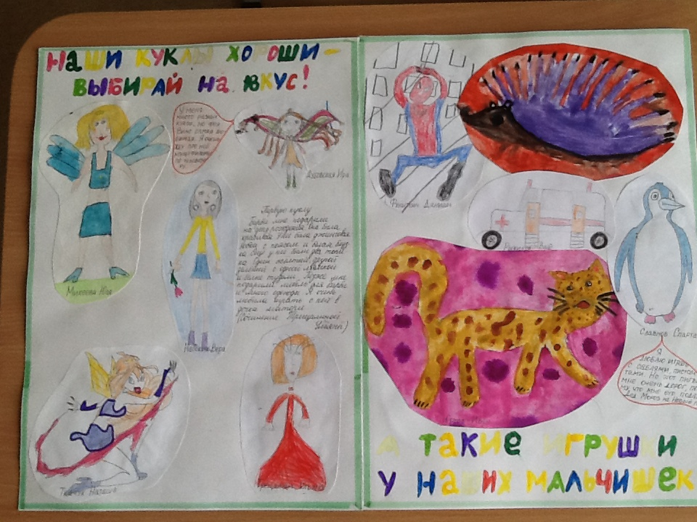
На уроках литературного чтения мы изучали раздел «Попрыгать, поиграть…» . Там ребята прочитали стихи и рассказы о детских игрушках, забавах и играх. Нас они так увлекли , что мы стали искать в других книгах стихи на эту же тему. Их мы поместили на страницах журнала.
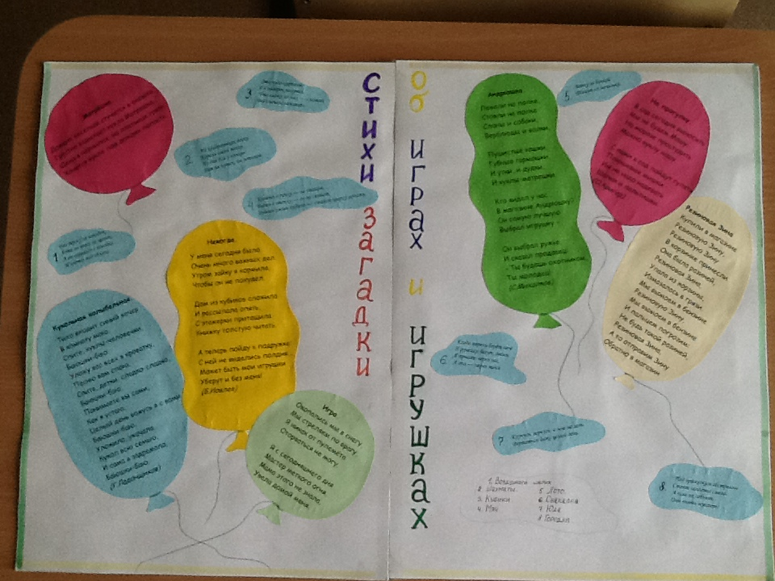
Оказалось, что стихи могут писать не только настоящие поэты, но и мы. Славнов Спартак сочинил тоже четверостишье о своём любимом пингвине.
А пингвин мой прекрасен,
И совсем он не опасен,
Чёрный фрак и гордый стан,
Но, увы, ещё мал.
Другие ребята написали небольшие заметки и сочинения.

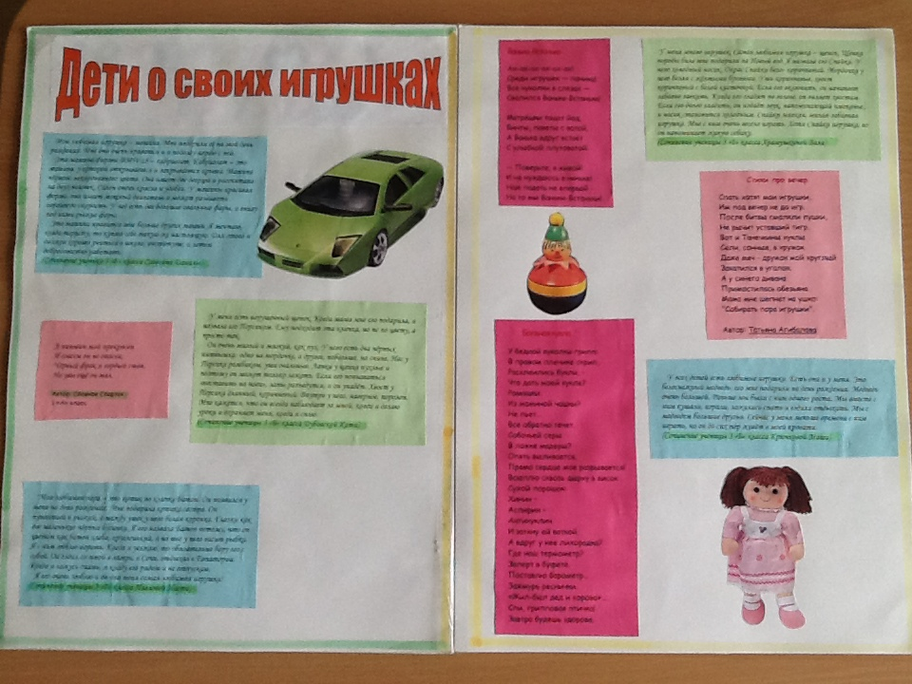
В нашем журнале вы можете отгадывать загадки, исправлять ошибки в стихотворении «Путаница», поучаствовать в викторине «Угадай, как меня зовут?».
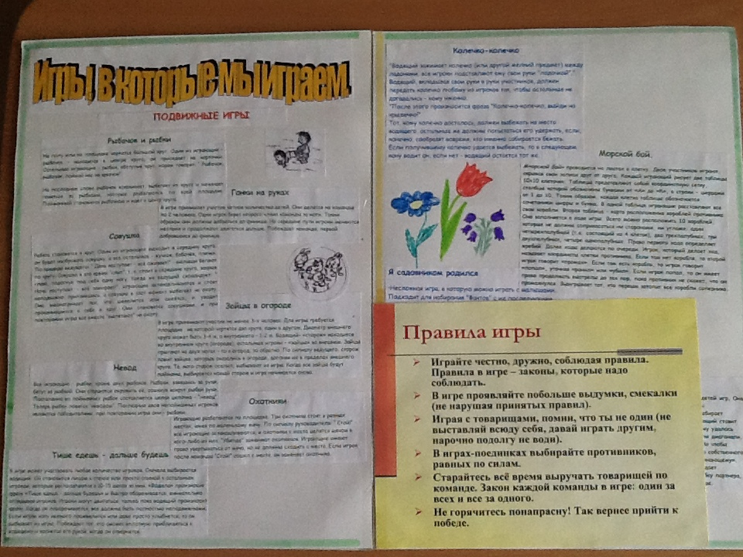
У наших прабабушек игрушек не было. Они шили себе кукол из тряпок, делали из соломы, соображали из полена, одевали их в лоскутки и играли. Прадедушки вырезали из дерева лошадок, играли в кости. Мастерили игрушки из катушек от ниток, делали бусы из ягод шиповника и рябины, собирали камешки. Любили подвижные игры: лапту, прятки, прыганье на досках. Позднее появились резиновые игрушки, сабли, пистолеты. О том, как играть в старинные игры, тоже можно узнать на страницах нашего журнала.
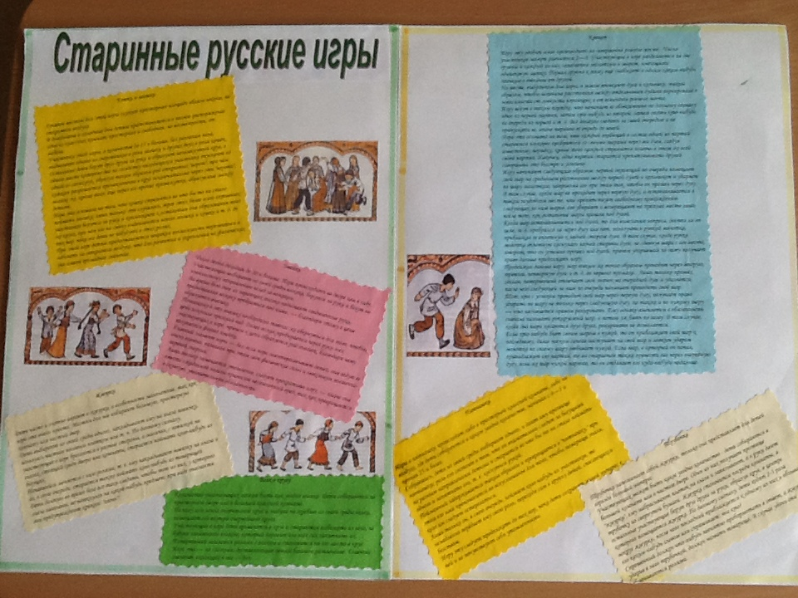
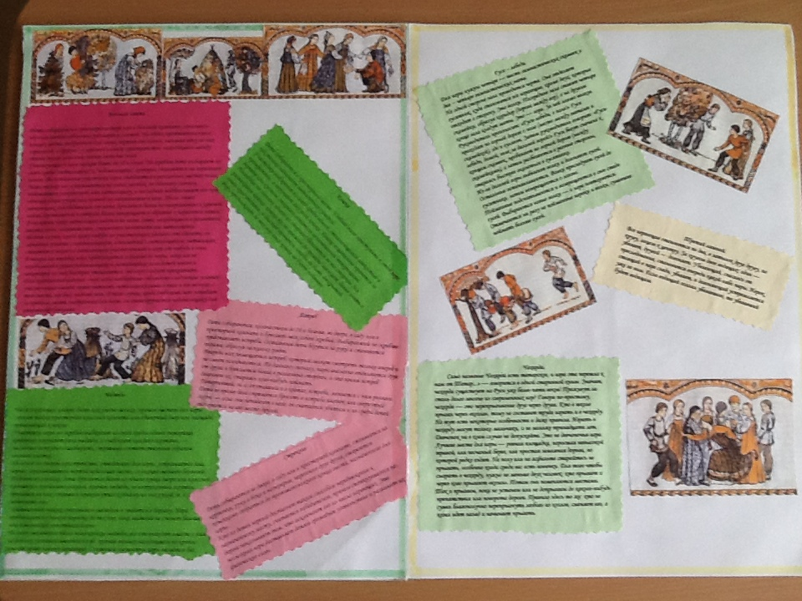
На уроке технологии мы изготовили настольную игру По морям , по волнам. Нам понадобились: поднос, пластилин, пенопласт. Мы работали все вместе: одни дети лепили острова, другие башни, третьи делали фишки-кораблики, а кто-то игровое поле.
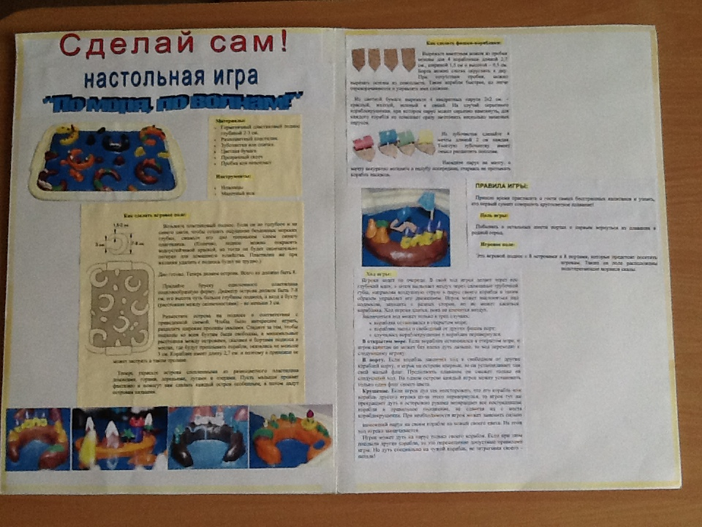
В этой игре участвуют четыре-пять человек. Для игры мы наливаем на поле воду. Каждый ребёнок получает корабль с флагом определённого цвета. Дети дуют на свой кораблик по очереди, тем самым управляют им. Тот кто добирается до бухты острова первым, устанавливает там свой флаг.
Побеждает тот, кто установил на островах большее количество флагов и вернулся в стартовый город. Ребятам очень нравится эта игра. Теперь им есть, чем заняться на переменах.
За этот интересный и увлекательный проект мои ребята завоевали первое место в конкурсе проектов.

